漕桥小学 “大家访”活动记录表（2021.4）
学校： 武进区漕桥小学
教师姓名 | 梁凤凤 | 班级 |  | 六（4）班
家长姓名 | 孙永兴 |  | 学生姓名 | 孙文韬
家访时间 | 2021.4 |  | 家访形式 | 上门家访
家庭详细住址 | 楼村安和巷 |  | 联系电话 | 13809071685
学生情况（包括学生在校情况，家庭情况等） | 学生在校能遵守校纪校规，但家庭作业经常不能按时完成，默写中错别字很多，字迹潦草，不爱看课外书，作文水平、学习成绩都不理想。
家访  过程  详细  记录 | 与家长沟通孩子在校表现，课堂容易开小差，作业速度比较慢，需要盯着学习的。家长反应在家也有这样的现象，需要多一些关注。  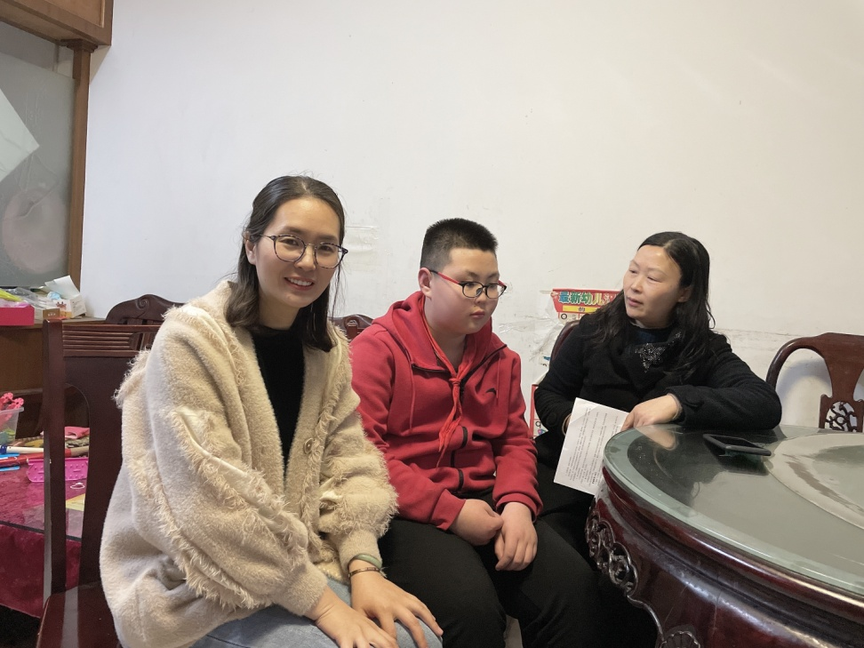
家长  诉求 | 无

家长签名：孙永兴

